**ACTIVITEE N°25 : le piège Photo**

Cet exercice étudie le principe de fonctionnement d'un piège photo réalisé par un ornithologue afin d'identifier le prédateur d'une espèce d'oiseaux en voie de disparition.

Un oeuf de caille posé sur un commutateur à bascule sert d'appât dans un vieux nid (**Fig.1**). Lorsque le prédateur prélève l'œuf, le commutateur bascule de la position 0 à la position 2 (**Fig.2**). Le condensateur du dispositif, initialement chargé, se décharge dans un électroaimant que l'on peut modéliser par une bobine d'inductance L et de résistance interne r. L'électroaimant, placé sur l'appareil photo, déclenche alors la prise de vue.

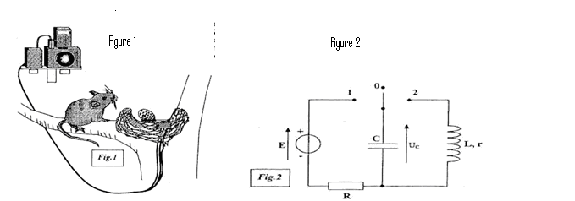

Le circuit de charge (**Fig.2**), outre le condensateur de capacité C, est constitué d'un conducteur ohmique de résistance R et d'un générateur idéal de tension de force électromotrice E = 8,0 V.

# **I – Armement du dispositif**

Le dispositif s'arme en plaçant le commutateur en position 1 pendant la durée nécessaire à la charge du condensateur. Cette opération réalisée, I'œuf est déposé sur le bras du commutateur à bascule qui est ainsi maintenu en position 0.

**1.** Recopier soigneusement le schéma du circuit de charge du condensateur sur votre copie. Indiquer sur ce schéma le sens réel du courant lors de la charge du condensateur.

Établir l'équation différentielle vérifiée par la tension uC(t) aux bornes du condensateur lors de sa charge.

Vérifier que cette équation différentielle est de la forme uc(t) + τ= E .

En déduire l'expression de la constante τ en fonction des paramètres du circuit.

**2.** Montrer par une analyse dimensionnelle que le constante τ est homogène à un temps.

**3.** Déduire de l'équation différentielle la valeur Uc de uC(t) en régime permanent.

**4.** Montrer que l'expression uC(t) = A.(1 - ) est solution de l'équation différentielle à condition que la constante A soit égale à la valeur E de la force éIectromotrice du générateur.

**5.** Montrer que pour une durée égale à 5τ on peut considérer que la charge du condensateur est totale.

**6.** Un enregistrement de la tension uC(t) a été réalisé **(graphique 1)**. Évaluer le plus précisément possible la valeur de τ sur cet enregistrement en expliquant la méthode utilisée.

En déduire la durée minimale durant laquelle l'opérateur doit maintenir l'interrupteur en position 1 afin de réaliser la charge du condensateur.

# **II - Déclenchement du piège**

Lorsque I'œuf est prélevé par le prédateur, le commutateur bascule de la position 0 dans laquelle l'opérateur l'avait placé après la charge du condensateur, à la position 2.

Un enregistrement de la tension uC(t) aux bornes du condensateur est réalisé lors de l'étude de ce dispositif **(graphique 2).**

**1.** On admet que la décharge du condensateur dans la bobine de l'électroaimant est apériodique. C'est l'énergie transférée qui provoque le déplacement du barreau de l'électroaimant. Le " temps de réaction " du piège peut être caractérisé par la durée notée t1/2au bout de laquelle la tension du condensateur est réduite de moitié.

Déterminer cette durée caractéristique en exploitant l'enregistrement **(graphique 2).**

**2.** Afin que le barreau de l'électroaimant soit éjecté et percute avec la meilleure efficacité le déclencheur de l'appareil photo, l'énergie initialement emmagasinée par le condensateur doit être la plus important possible.

En justifiant vos choix, indiquer, parmi les paramètres ci-dessous, quels sont ceux sur lesquels on peut agir pour atteindre cet objectif :

- la force électromotrice E du générateur idéal de tension,

- la capacité C du condensateur,

- la résistance R.

# **III - Détermination de l'inductance L de la bobine qui constitue l'électroaimant**

Afin de déterminer l'inductance L de la bobine qui constitue l'électroaimant, on place cette bobine en série avec un condensateur de capacité C' = 10 nF initialement chargé sous une tension de 6 V et une résistance R' tel que ( R' + r) = 50 Ω, le circuit ainsi constitué est représenté ci-dessous :

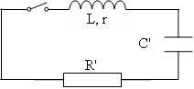

L'évolution de la tension aux bornes du condensateur a été enregistrée à la fermeture de l'interrupteur, elle figure sur **le graphique n° 3**.

**1.** Comment nomme-t-on le régime correspondant à cette évolution de la tension uC(t) aux bornes du condensateur.

**2.** Utiliser l'enregistrement pour déterminer I'inductance L de la bobine. Justifier votre démarche.

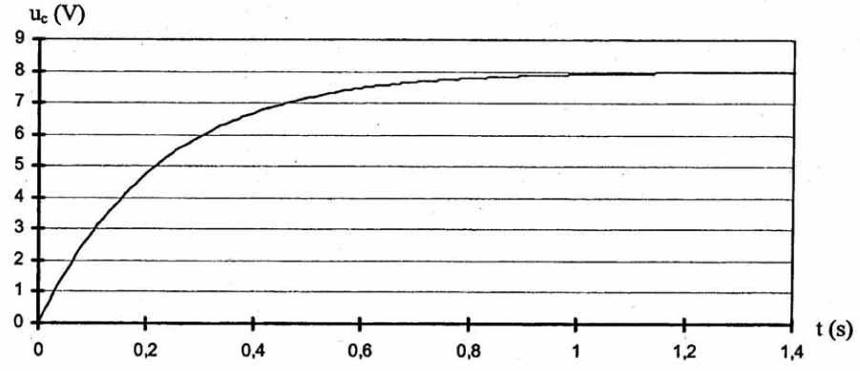

**Graphique 1 :** Évolution de la tension uc aux bornes du condensateur lors de sa charge.

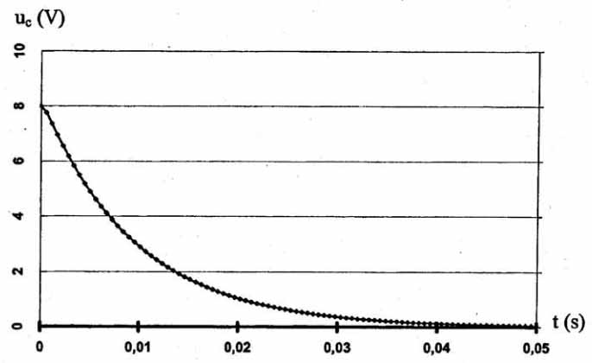

**Graphique 2 :** Évolution apériodique de la tension uC aux bornes du condensateur lors de sa  
décharge dans la bobine de l'électroaimant.

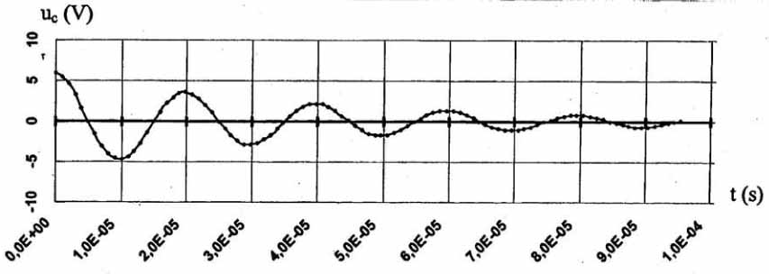

**Graphique 3 :** Évolution de la tension uC aux bornes du condensateur.

**CORRECTION DE L’ACTIVITE N° 25: le piège Photo**

# I – Armement du dispositif

**1.** Circuit de charge:

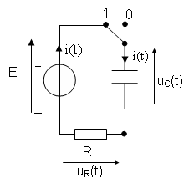

Équation différentielle vérifiée par uC(t) lors de la charge :

Loi d'additivité des tensions: uc(t) + uR(t) = E (1)

Compte tenu du sens positif choisi pour le courant :

la loi d'Ohm donne: uR(t) = R.i(t)

d'autre part i(t) =  et q = C.uC(t)

C étant constante, il vient i(t) = C. ,

donc uR(t) = R.C. 

En reportant dans (1): uc(t) + R.C.= E

L'équation différentielle est bien de la forme uc(t) + τ.= E .

Par identification, on peut déduire l'expression de la constante τ : τ = R.C

**2.** On a: i(t) = C.  d'où l'équation aux dimensions: [C] = 

De même: uR(t) = R.i(t) donne: [R] = 

Donc: [τ] = [R].[C] = . = [T]

La constante τ est bien homogène à un temps.

**3.** En **régime permanent**, **uc(t)** est **constante**: uc(t) = Uc = Cte donc = 0

L'équation différentielle: uc(t) + τ.= E donne alors: **UC = E = 8,0 V**.

**4.** Soit uC(t) = A.(1 – ) une solution de l'équation différentielle.

= , on remplace dans l'équation différentielle :

A.(1 – ) + τ. = E A – A.  + A.  = E on vérifie ainsi que **A = E**.

**5.** Pour t = 5τ on a: uC(5τ) = E . (1 – e–5) = 0,99E ≈ E

Donc pour une durée égale à 5τ on peut considérer que la charge du condensateur est totale.

**6.** La méthode de la tangente à l'origine étant peu précise, on utilisera la méthode suivante :

Pour t = τ, uC(τ) = E.(1– e–1) = 0,63.E.

La droite uc(τ) = 0,63 × 8,0 = 5,0 V coupe la courbe uC(t) en un point d'abscisse t = τ.

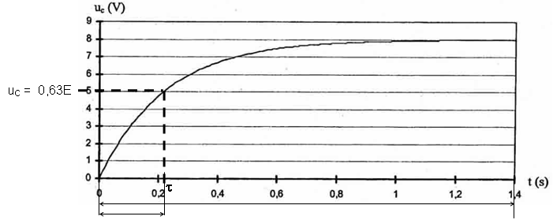

On détermine l'échelle du graphique 1 : 1,4 s 🡪 13,9 cm

τ s 🡪 2,2 cm

donc τ =  =  **0,22 s**.

La durée minimale Δt durant laquelle l'opérateur doit maintenir l'interrupteur en position 1 afin de réaliser la charge du condensateur est Δt = **5τ.**

**Soit Δt = 5 × 0,22 = 1,1 s**.

# II - Déclenchement du piège

**1.** t1/2 est la durée au bout de laquelle la tension aux bornes du condensateur est réduite de moitié. On a: uC(0) = 8,0 V. Donc pour t = t1/2 , uC(t1/2) = 8,0 / 2 = 4,0 V.

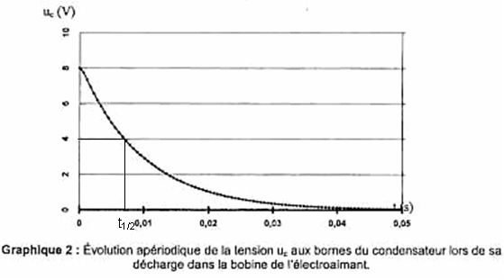

Graphiquement on peut estimer **t1/2 à 7 ms**.

Cette durée est courte, ainsi on est sur de photographier le prédateur.

**2.** L'énergie initialement emmagasinée par le condensateur doit être la plus importante possible.

Or l'énergie électrique stockée par un condensateur de capacité C chargé par la tension E est : ½.C.E²

il faut alors :

- **augmenter** la valeur de la force électromotrice E du générateur idéal de tension,

- **et/ ou augmenter** la valeur de la capacité C du condensateur.

La valeur de la résistance R n'a aucun effet sur l'énergie stockée par le condensateur.

Mais n'oublions pas que **le piège doit se déclencher rapidement**. Si on augmente C, on augmente la constante de temps du circuit de décharge, et t1/2 augmente. Alors on risque de ne pas pouvoir prendre en photo le prédateur.

Donc le seul paramètre sur lequel on doit agir est la force électromotrice du générateur (à augmenter).

# III - Détermination de l'inductance L de la bobine qui constitue l'électroaimant

**1.** Le régime correspondant à l'évolution de la tension uC(t) aux bornes du condensateur est appelé **régime pseudo-périodique**.

**2.** En considérant que l'on peut confondre la pseudo-période T du régime pseudo-périodique avec la période propre T0 du circuit LC' idéal (résistance totale R'+ r nulle), on a : T = T0 = 

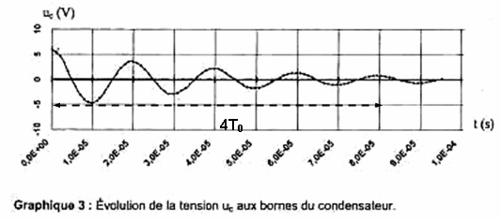

Le graphe donne: 4T0 = 8,0.10–5 s donc **T0 = 2,0.10–5 s**

T0 =  T0² = 4.π².L.C' L =  L = = 1,0.10-3 H = 1,0 mH.